SỞ GIÁO DỤC VÀ ĐÀO TẠO  THANH HOÁ  ĐỀ DỰ BỊ  Số báo danh  ......................... | KỲ THI CHỌN HỌC SINH GIỎI TỈNH  NĂM HỌC 2014- 2015  MÔN THI: Sinh học  LỚP 9 THCS  Thời gian: 150 phút (không kể thời gian giao đề)  Ngày thi: 25/3/2015  Đề thi có 8 câu, gồm 2 trang
Câu 1 (2,5 điểm):
a) Một chu kỳ tế bào gồm những pha chủ yếu nào? Tính chất đặc trưng của NST được biểu hiện ở pha nào trong chu kì tế bào.
b) Nếu trong quần thể cây giao phấn và quần thể cây tự thụ phấn đều có gen đột biến lặn xuất hiện ở giao tử với tần số như nhau thì thể đột biến được phát hiện sớm hơn ở quần thể nào? Giải thích.
Câu 2 (2,5 điểm):
Hình dưới mô tả một giai đoạn phân bào của một tế bào động vật lưỡng bội. Biết rằng, 4 nhiễm sắc thể đơn trong mỗi nhóm đang phân ly về hai cực của tế bào có hình dạng, kích thước khác nhau.
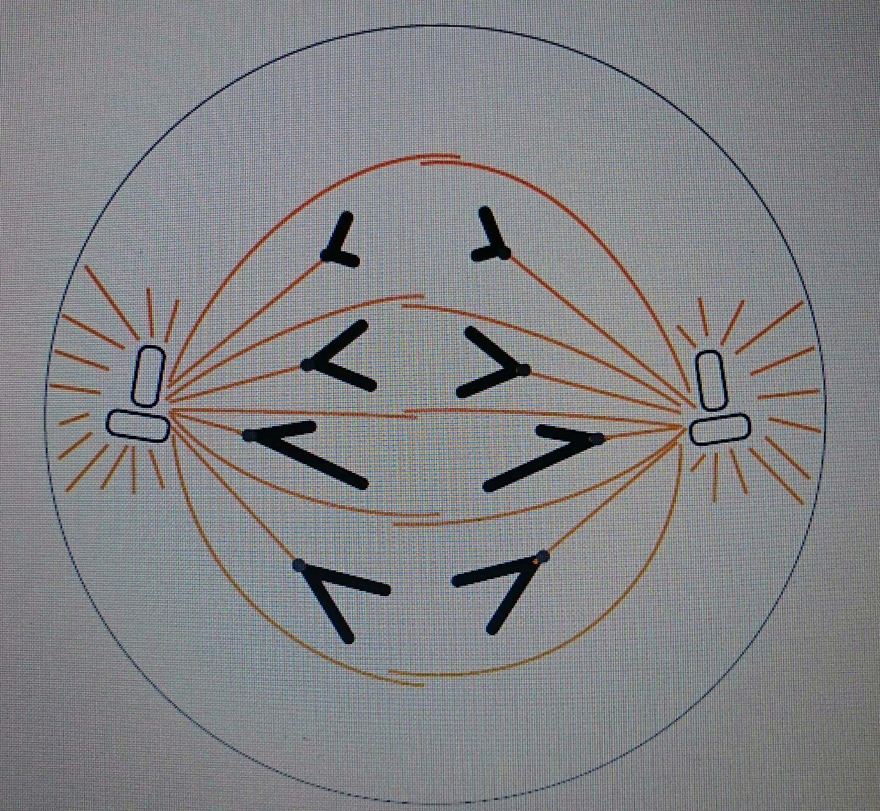

a) Hình trên biểu diễn một giai đoạn của nguyên phân hay giảm phân? Thuộc kì nào? Giải thích.
b) Bộ nhiễm sắc thể lưỡng bội 2n của loài có bao nhiêu NST? Giải thích.
c) Từ một tế bào mẹ mang bộ NST 2n qua 2 lần phân bào liên tiếp tạo ra 4 tế bào con. Các tế bào con này có đặc điểm gì?
Câu 3 (2,5 điểm):
Sơ đồ phả hệ dưới đây là sự di truyền tính trạng màu tóc ở một gia đình. Biết rằng gen A quy định tóc màu đen, alen a quy định tóc trắng (bạch tạng); giả thiết các cá thể II₃ và II₆ không mang alen lặn.
Nữ tóc màu đen
Nữ tóc bạch tạng
Nam tóc màu đen
Nam tóc bạch tạng
III
I
II
1
3
7
8
4
2
6
5

a) Xác định kiểu gen của các cá thể 1, 2, 4, 5, 7 và 8.
b) Xác suất để II₅ có kiểu gen dị hợp tử bằng bao nhiêu?
c) Nếu xảy ra sự kết hôn gần giữa III₇ và III₈ thì xác suất để cặp vợ chồng này sinh ra người con đầu lòng mắc bệnh bạch tạng (tính theo %) là bao nhiêu? Nêu cách tính.
Câu 4 (2,5 điểm):
a) Thường biến là gì? Nêu đặc điểm biểu hiện của thường biến. Làm thế nào đề biết một biến dị nào đó là thường biến hay đột biến?
b) Vì sao thể đa bội khá phổ biến ở thực vật nhưng rất ít gặp ở động vật, nhất là động vật giao phối?
Câu 5 (2,0 điểm):
Trong một khu vực có những quần thể thuộc các loài và nhóm loài sau đây: cây cỏ, thỏ, dê, chim ăn sâu, sâu hại thực vật, hổ, mèo rừng, vi sinh vật.
a. Nêu những điều kiện để các quần thể đó tạo nên một quần xã.
b. Vẽ sơ đồ lưới thức ăn của quần xã sinh vật đó.
c. Muốn nuôi được nhiều cá trong một ao và để có năng suất cao thì chúng ta cần phải nuôi các loài cá như thế nào cho phù hợp?
Câu 6 (2,0 điểm):
Bệnh máu khó đông ở người do gen lặn a nằm trên NST giới tính X quy định (không có alen tương ứng trên Y). Người bệnh có kiểu gen X_{a}X_{a} ở nữ và X_{a}Y ở nam. Có sơ đồ phả hệ sau đây:
Thế hệ I 1 □2  : nữ bình thường
□ : nam bình thường
Thế hệ II □1 2 3 4  : nam bị bệnh
Hãy cho biết : a. Kiểu gen ở I₁, II₂ và II₃, căn cứ vào đâu để biết được điều đó?
b. Nếu người con gái II₂ lấy chồng bình thường thì xác suất để con đầu lòng của họ bị bệnh máu khó đông là bao nhiêu?
Câu 7 (3,0 điểm):
Ở một loại thực vật, cho thứ hoa có kiểu hình hoa kép, màu đỏ tự thụ phấn F1 thu được: 131 cây hoa kép, màu vàng; 256 cây hoa kép, màu đỏ; 129 cây hoa đơn, màu đỏ. Biết mỗi gen quy định một tính trạng, tính trạng trội phải trội hoàn toàn.
a. Xác định quy luật di truyền chi phối phép lai trên và kiểu gen P.
b. Cho cây P giao phối với cá thể thứ nhất, F1 xuất hiện một cây hoa kép màu vàng; một cây hoa đơn màu đỏ. Xác định kiểu gen cây thứ nhất.
c. Đem giao phối P với cây thứ hai, F1 thu được hai loại kiểu hình với tỉ lệ bằng nhau. Tìm kiểu gen của cây thứ hai?
Câu 8 (3,0 điểm):
a) Lông mọc trên đốt ngón tay giữa là một tính trạng đơn gen do alen trội A quy định. Người đồng hợp tử lặn (aa) không biểu hiện kiểu hình này. Khi thống kê ở 1000 gia đình cả bố và mẹ đều có lông đốt ngón tay giữa, người ta thấy 1652 người con có kiểu hình này và 205 người con không có kiểu hình này. Hãy giải thích kết quả theo nguyên lý di truyền học Men đen.
b) Ở đậu Hà Lan, gen A quy định hạt vàng trội hoàn toàn so với gen a quy định hạt xanh; gen B quy định hạt trơn trội hoàn toàn so với gen b quy định hạt nhăn. Các cặp gen nằm trên các cặp nhiễm sắc thể khác nhau. Cho các cây (P) có kiểu gen AaBb tự thụ phấn thu được F₁. Chọn ngẫu nhiên một cây có kiểu hình hạt vàng, trơn và một cây có kiểu hình hạt vàng, nhăn ở F₁ cho giao phấn với nhau. Số hạt xanh, nhăn mong đợi ở F₂ chiếm tỉ lệ bao nhiêu?
------------------------------HẾT-------------------------------

SỞ GIÁO DỤC VÀ ĐÀO TẠO  THANH HÓA | KÌ THI CHỌN HỌC SINH GIỎI TỈNH  Năm học 2014-2015  HƯỚNG DẪN CHẤM MÔN SINH HỌC  (Đề giới thiệu)  Lớp 9 THCS  Ngày thi: 24 tháng 3 năm 2015  (Hướng dẫn gồm 03 trang)

Nội dung | Điểm
Câu 1 | 2,5
a)*Một chu kỳ tế bào gồm giai đoạn chuẩn bị (kỳ trung gian) và quá trình phân bào nguyên phân.  - Kì trung gian chiếm 90% tổng thời gian của chu kỳ tế bào là thời gian sinh trưởng của tế bào.  - Kì phân bào gồm 2 giai đoạn:  + Phân bào nguyên nhiễm gồm 4 kì.  + Phân chia tế bào chất.  *Tính chất đặc trưng của NST là khả năng biến đổi về hình thái kích thước được thể hiện rõ tại kì phân bào.  b) Trong quần thể giao phấn chéo, gen lặn tồn tại ở thể dị hợp tử và phải qua nhiều thế hệ tần số của nó mới tăng dần lên. Khi đó, gen đột biến lặn mới có nhiều cơ hội tổ hợp thành đồng hợp tử. Vì thế, thể đột biến xuất hiện muộn.  - Trong quần thể cây tự thụ phấn, gen đột biến lặn thường tồn tại ở trạng thái dị hợp tử và khi cây dị hợp tử tự thụ phấn sẽ cho ra ngay thể đột biến. Như vậy, thể đột biến được phát hiện sớm hơn so với trường hợp quần thể cây giao phấn chéo.  . | 0.5  0.5  0.5  0. 5  0. 5
Câu 2 | 2,5
a) Nhận xét:  - Vì 4 NST đơn của mỗi nhóm đang phân ly về 2 cực tế bào đều có hình dạng và kích thước khác nhau, nên 4 NST đơn này thuộc 4 cặp NST tương đồng khác nhau. Mặt khác các NST đơn đang phân li về 2 cực của tế bào, chứng tỏ tế bào này đang ở kì sau của giảm phân II.  (Nếu học sinh không nắm vững tính chất đặc trưng của bộ NST về hình dạng, kích thước và làm 2 trường hợp: Kì sau của nguyên phân hoặc kỳ sau của giảm phân II thì không cho điểm câu a)  b) Bộ NST 2n của loài:  Bộ NST lưỡng bội 2n = 8 vì tế bào có 4 cặp NST tương đồng (n = 4).  c) Đặc điểm của các tế bào con:  - 4 tế bào con được tạo ra qua giảm phân đều mang bộ NST đơn bội n, NST tồn tại ở thể đơn.  - Bộ NST đơn bội của các tế bào con khác nhau về nguồn gốc và chất lượng NST. | 1,0  0,5  0,5  0,5
Câu 3 | 2,5
- Xác định kiểu gen của các thành viên trong gia đình:  - Kiểu gen của I₁, I₂, III₇: Aa; II₄: aa; II₅, III₈: AA hoặc Aa.  b) Xác suất để II₅ có kiểu gen dị hợp tử:  - Vì II₄ có kiểu gen aa nên I₁ và I₂ phải có kiểu gen dị hợp tử Aa. Do đó II₅ có kiểu gen là AA hoặc Aa. Xác suất để II₅ có kiểu gen dị hợp tử là .  c) Xác suất để một cá thể con nhất định từ phép lai III₇ x III₈ bị bạch tạng:  - Nhận thấy, III₇ có kiểu gen dị hợp tử Aa; III₈ có kiểu gen AA hoặc Aa. Xác suất để III₈ có kiểu gen dị hợp tử là: = .  - Vậy xác suất để một cá thể con bị bạch tạng (aa) sinh ra từ 3 thế hệ là: . = . | 1,0  0,5  0,5  0,5
Câu 4 | 2,5
a) Thường biến là những biến đổi kiểu hình của cùng một kiểu gen, phát sinh trong quá trình phát triển cá thể dưới ảnh hưởng trực tiếp của điều kiện môi trường.  b) Những đặc điểm biểu hiện của thường biến:  - Biến đổi kiểu hình, không liên quan với biến đổi kiểu gen và không di truyền được.  - Xuất hiện đồng loạt, theo hướng xác định, tương ứng với điều kiện môi trường.  - Đảm bảo sự thích nghi của cơ thể trước sự biến đổi của môi trường.  b) Cách nhận biết một biến dị nào đó là thường biến hay đột biến: Thường biến không di truyền, đột biến di truyền được, do đó có thể dùng các phép lai để phân biệt. | 0,5  0,5  0,5  0,5  0,5
Câu 5 | 2,0
a. Những điều kiện để các quần thể đó tạo nên một quần xã:  - Các quần thể sinh vật trên phải cùng sống trong một sinh cảnh.  - Được hình thành trong một quá trình lịch sử lâu dài.  - Có mối quan hệ tương hỗ, gắn bó với nhau như một thể thống nhất.  b. Lưới thức ăn:  Sâu Chim ăn sâu  Cỏ Thỏ Mèo rừng Vi sinh vật  Dê Hổ  c . Muốn nuôi được nhiều cá trong ao và để có năng suất cao thì cần phải chọn nuôi các loài cá phù hợp:  - Nuôi cá sống ở các tầng nước khác nhau: ăn nổi, ăn đáy... => giảm mức độ cạnh tranh giữa các loài cá.  - Nuôi nhiều loài cá ăn các loại thức ăn khác nhau, tận dụng được nguồn thức ăn trong tự nhiên do đó đạt năng suất cao.  ( Lưu ý thí sinh vẽ lưới thức ăn theo cách khác nếu đúng vẫn cho điểm tối đa) | 0,25  0,25  0,25  0,75  0,25  0,25
Câu 6 | 2,0
a. Kiểu gen I₁, II₂ và II₃ :  - Kiểu gen I₁ là X_{A}X_{a}, do có con trai II₄ bị bệnh kiểu gen X_{a}Y nhận X_{a} của mẹ.  - Kiểu gen của II₂ và II₃ có thể là X_{A}X_{A} khi nhận X_{A} của mẹ và X_{A} của cha hay X_{A}X_{a} khi nhận X_{A} của cha và X_{a} của mẹ.  b. Xác suất sinh con trai đầu lòng bị bệnh :  Chồng bình thường có kiểu gen là X_{A}Y.  Xác suất II₂ mang gen dị hợp X_{A}X_{a} là 1/2  => Xác suất họ sinh con trai bị bệnh X_{a}Y là:  1/2 x 1/4 = 1/8 = 0,125 = 12,5% | 0,5  0,5  0,5  0,5
Câu 7 | 2,0
a) Động vật ăn tạp tham gia vào các chuỗi thức ăn:  - SV sản xuất 1 → ĐV ăn tạp → ĐV ăn thịt 1.  - SV sản xuất 1 → ĐV ăn tạp → ĐV ăn thịt 2 → ĐV ăn thịt 3.  - SV sản xuất 1 → ĐV ăn cỏ 1 → ĐV ăn tạp → ĐV ăn thịt 1.  - SV sản xuất 1 → ĐV ăn cỏ 1 → ĐV ăn tạp → ĐV ăn thịt 2 → ĐV ăn thịt 3.  (HS viết được 2 chuỗi thức ăn cho 0,25 điểm;đủ 4 chuỗi thức ăn cho 0,5 điểm)  b) Sắp xếp các sinh vật theo từng thành phần của hệ sinh thái:  (Nếu học sinh chỉ nêu: SV sản xuất, ĐV ăn thực vật, ĐV ăn động vật các cấp thì chỉ cho 50% số điểm câu b)  c) - Nếu quần thể ĐV ăn thịt 4 suy giảm số lượng do bị con người săn bắt quá mức thì quần thể động vật ăn cỏ 2 tăng số lượng → quần thể sinh vật sản xuất 1 giảm số lượng do bị quần thể động vật ăn cỏ 2 khai thác mạnh.  - Quần thể động vật ăn thịt 4 suy giảm số lượng → quần thể ĐV ăn tạp giảm số lượng do nguồn thức ăn là quần thể sinh vật sản xuất 1 giảm số lượng.  (Mỗi ý cho 0,25 điểm) | 0,5  1,0  0,5
  Thành phần sinh vật | Quần thể
  SV sản xuất | SV sản xuất 1, SV sản xuất 2.
  SV tiêu thụ cấp 1 | ĐV ăn cỏ 1, ĐV ăn cỏ 2, ĐV ăn tạp.
  SV tiêu thụ cấp 2 | ĐV ăn tạp, ĐV ăn thịt 1, ĐV ăn thịt 2, ĐV ăn thịt 4.
  SV tiêu thụ cấp 3 | ĐV ăn thịt 2, ĐV ăn thịt 3.
  SV tiêu thụ cấp 4 | ĐV ăn thịt 3.
Câu 8 | 3,0
a.  - Tách riêng từng cặp tính trạng:  - Hoa kép : hoa đơn = ( 131 + 256) : 129 = 3 : 1. Là kết quả quy luật phân li; Hoa kép là trội hoàn toàn so với hoa đơn.  Quy ước: Gen A quy định hoa kép; gen a quy định hoa đơn.  Suy ra kiểu gen P: Aa x Aa  - Hoa đỏ : hoa trắng = ( 256 + 129) : 131 ≈ 3 :1. Là kết quả quy luật phân li; Hoa đỏ là trội hoàn toàn so với hoa trắng.  Quy ước: Gen B quy định tính trạng hoa đỏ; gen b quy định hoa đơn  Suy ra kiểu gen P: Bb x Bb  - Xét chung cả hai cặp tính trạng: Ta thấy nếu gen quy định 2 cặp tính trạng trên phân li độc lập thì F1 sẽ cho tỉ lệ kiểu hình (3 : 1) (3 : 1) # tỉ lệ bài ra (1 : 2 : 1) = 4 tổ hợp giao tử. Chứng tỏ gen quy định các cặp tính trạng tuân theo quy luật liên kết hoàn toàn.  - Vì F1 không xuất hiện kiểu hình mang hai tính trang lặn hoa đơn màu vàng (aabb). Nên P không cho giao tử ab  Suy ra kiểu gen P: Ab/aB x Ab/aB  Sơ đồ lai: ……………………………………  b. Ta thấy ở F1:  - Tính trạng hình dạng phân li: Đơn : kép = 1 : 1. Suy ra F1: Aa x aa  - Tính trạng màu sắc phân li: Đỏ : vàng = 1 : 1. Suy ra F1: Bb x bb  Xét cả hai cặp tính trạng cá thể thư nhất đem lai có kiểu gen: ab/ab  Sơ đồ lai: Ab/aB x ab/ab  ………………………………………………….  c. Để F1 xuất hiện tỉ lệ kiểu hình bằng nhau 1 : 1. Đây là kết quả của 3 phép lai:  Ab/aB x ab/ab; Ab/aB x Ab/Ab; Ab/aB x aB/aB  Suy ra: Cây thứ hai lai với P là một trong 3 kiểu gen: ab/ab hoặc Ab/Ab hoặc aB/aB  Viết sơ đồ lai cho 3 phép lai. | 0,25  0,25  0,5  0,5  0,25  0,25  0,25  0,75
* Lưu ý: Học sinh làm cách khác, nếu đúng vẫn cho điểm như đáp án

